Noeste ijver voor kerk en samenleving
In herinnering aan pater Hans van Munster ofm
Hub Crijns is directeur van landelijk bureau DISK

Op maandag 16 juni jl. is op 82-jarige leeftijd overleden pater dr. Hans van Munster ofm. Zijn naam komt in het arbeidspastoraat en in het werk van de werkgroep Arme Kant van Nederland/EVA veelvuldig voor.

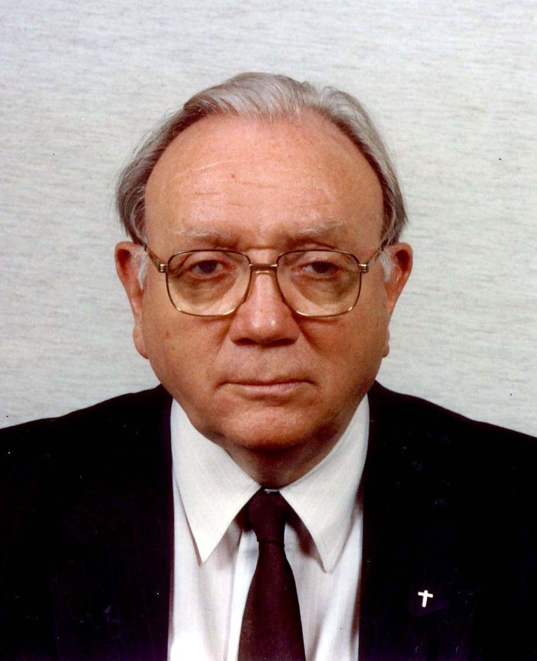
Student en jongerenpastor
De jonge pater Hans was filosoof en gepromoveerd op Kiergegaard. Als professor aan de toenmalige katholieke Theologische Hogeschool Utrecht gaf hij moeilijke colleges. Medio jaren zeventig werd hij vicaris-generaal van het aartsbisdom Utrecht. Vanuit die functie mocht hij het nationale cadeau aan Kardinaal Alfrink besteden. Van Munster werd voorzitter van de Stichting Alfrink Fonds, die de middelen aanwendde voor projecten, waarin de relatie en relevantie van kerk met arbeidersjeugd werd nagegaan. Vanuit mijn eerste baan heb ikk Hans van Munster leren kennen. Ik werd in 1977 pastoraal werker in een project voor werkende en werkeloze jongeren in Roosendaal West-Brabant. Na drie jaar is een boek uitgegeven rond de drie projecten, die gedaan zijn, met als titel ‘Jullie zijn mooi te laat!’. Die uitspraak was van een werkeloze jongere in een groepje en de vervolgzin luidde: “Want bekeerd zijn we al”. Die laatste zin is volop geldend voor Hans als het gaat om zijn aandacht en inzet voor sociaal-economische noden en sociaal pastoraat.

Aartsbisdom Utrecht
Dat bleek ook toen vanaf de jaren 1976 Van Munster zijn hele gewicht in de schaal wierp om het toenmalige project Bedrijfspastoraat aartsbisdom Utrecht ontwikkeld en uitgevoerd te krijgen. Ook hier geld zijn motief om na te gaan of de kerk relevante relaties kan onderhouden met de wereld van economie, arbeid en de mensen die daar werken.
In 1981 werd ik benoemd tot staffunctionaris aan het Diocesaan Pastoraal Diensten Centrum van het aartsbisdom Utrecht met de portefeuille Kerk in de Industriële Samenleving. Naast het werk onder pastores en parochies rond sociaal-economische thema’s ondersteunde ik bestuur en team van het project Bedrijfspastoraat in het aartsbisdom Utrecht. Een project waarvan Hans in zijn taak als vicaris-generaal van het aartsbisdom een van de ‘founding father’ is geweest. Bij het tienjarig jubileum in 1988 gaf hij als motief aan: “De kerk moet mensen als spionnen het land van Israël insturen, over de Jordaan heen. De kerk moet zich bekeren en leren bij het volk te zijn”. Hoewel soms moeizaam, heeft dit arbeidspastoraat het zilveren jubileum in 2003 nog kunnen optekenen (helaas niet vieren), voordat het wegens geldgebrek door het aartsbisdom eind 2004 werd opgeheven.

Landelijk contacten
Ik ben in 1987 benoemd tot katholieke directeur van landelijk bureau DISK en Hans van Munster maakte in zijn functie van secretaris-generaal bij de Bisschoppenconferentie de weg voor de benoeming mogelijk: zowel opdrachtgevend als financieel. Zowel met voorzitter Bode als met de secretaris-generaal zelf zijn er tot aan zijn emeritaat regelmatig goede en motiverende werkbesprekingen geweest.
De Stichting Bedrijfapostolaat, de katholieke partner binnen landelijk bureau DISK, had sinds 1986 contacten met de orde der franciscanen overlegd of zij de missie van het arbeidspastoraat onder de arbeiders konden ondersteunen. In het toenmalige kapittel van de orde der franciscanen, dat de opdracht tot de vorming van de Stichting Cöordinatie Arbeiders Platform (CAP) gaf, zat Hans als bestuurder. Pater Wim Vrolijks, inmiddels gepensioneerd arbeidspastor, leidde dit project dat vooral de Zevenbergse Conferentie, beweging van gelovige arbeiders heeft ondersteund (1989-1994). Ik zat vanuit landelijk bureau DISK in de begeleidingsgroep.
Geheel in zijn eigen stijl en missie lag de voortdurende steun van pater van Munster aan de oecumenische campagne tegen verarming en verrijking, die vanaf 1987 door landelijk bureau DISK en de Raad van Kerken in Nederland is opgezet. Bekend is zijn leus uit 1988: “Armoede is geen noodlot, maar een onrecht en een aanklacht, een gemene streek”. Vaak hebben we elkaar ontmoet in deze campagne: als bondgenoot en mededrager.

Bestuurlijke inzet
Na zijn emeritaat als secretaris-generaal van de Bisschoppenconferentie werd Hans van Munster voorzitter van Justitia et Pax. Een samenwerking tussen Justitia et Pax en DISK kreeg vorm, doordat we beiden plaatsnamen in de taakgroep Economische Gerechtigheid, die twee diaconale studies rond armoede en gerechtigheid uitbracht: ‘Economische gerechtigheid’ in 1995 en ‘Komen rijken in de hemel?’ in 2000. De economische poot van het verhaal nam van Munster ook voor zijn rekening door de inspirerende voorzitter te worden van de campagne van DISK ‘Economie: een zaak van geloven’ rond geloof en economie. Langs beide werklijnen gaf Hans voorzetting aan zijn mission statement voor aan de kerken: “De kerk moet zich bekeren en leren bij het volk te zijn”.
Vanuit mijn werk bij landelijk DISK arbeidspastoraat hebben we elkaar regelmatig ontmoet als inleider en forumspreker bij diverse conferenties en werkdagen. Na zijn terugtreden als voorzitter van Justitia et Pax en voorzitter van het project rond geloof en economie bij DISK is Hans actief gaan schrijven. Dikke boeken heeft hij ons laten lezen, waarin barmhartigheid en gerechtigheid en de vraag naar goed en kwaad de voornaamste thema’s zijn. Hij schortte er zijn onderzoek aan de geliefde Kierkegaard voor op. Iets wat hij trouwens volgens mijn indrukken zijn hele leven heeft gedaan. Daardoor zijn de recente studies van Kiergegaard onvoltooid gebleven.
Mede door de inzet van Hans van Munster zijn de thema’s barmhartigheid en gerechtigheid in de laatste jaren in de diaconale wereld van de kerken op velerlei manier in praktijk omgezet. Zoals religieuzen al honderd jaar vrij letterlijk actief zijn in het bouwen van de werken van barmhartigheid, zo zijn de werken van franciscaanse pater Hans van Munster niet onopgemerkt gebleven. We moeten afscheid nemen van een groot man en een ware bondgenoot.

